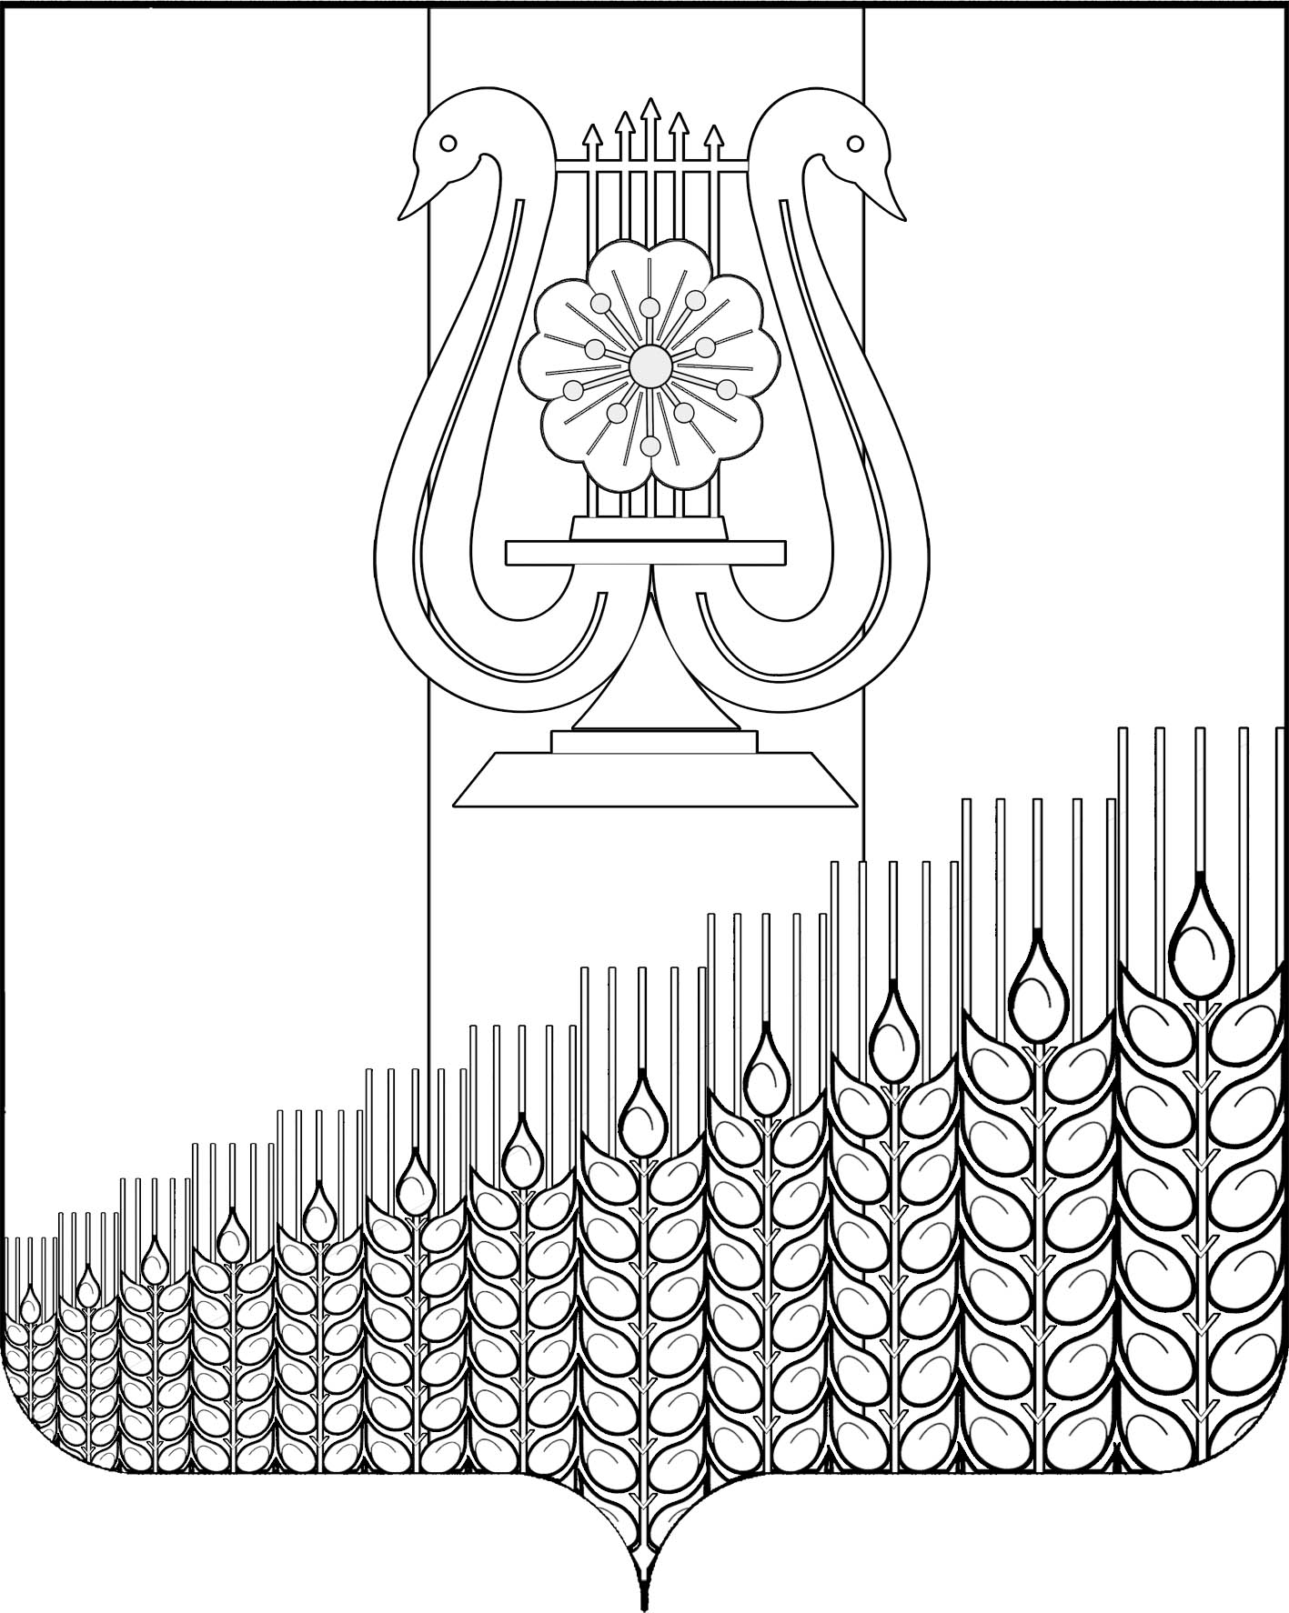
СОВЕТ
ПЕРВОМАЙСКОГО СЕЛЬСКОГО ПОСЕЛЕНИЯ
КУЩЁВСКОГО РАЙОНА
ПРОЕКТ

Р Е Ш Е Н И Е
от ___________г. № ___

поселок Первомайский

О внесении изменений в решение Совета Первомайского сельского поселения Кущевского района от 18 ноября 2021г. № 112

«О налоге на имущество физических лиц»

В соответствии с Федеральным законом от 6 октября 2003 г. № 131-ФЗ «Об общих принципах организации местного самоуправления в Российской Федерации», главой 32 Налогового кодекса Российской Федерации, пунктом 1 части 1 статьи 26 Устава Первомайского сельского поселения Кущевского района, Совет Первомайского сельского поселения Кущевского района решил:

1.Внести в решение Совета Первомайского сельского поселения Кущевского района от 18 ноября 2021 г. № 112 «О налоге на имущество физических лиц» (далее – решение) следующие изменения:

1) подпункт 2 пункта 2 решения изложить в следующей редакции:

«
№ | Объекты налогообложения | Налоговая ставка  (%)
2. | Объекты налогообложения, включенные в перечень, определяемый в соответствии с пунктом 7 статьи 378.2 НК РФ, в отношении объектов налогообложения, предусмотренных абзацем вторым пункта 10 статьи 378.2 НК РФ; | 1,1
- объекты налогообложения, кадастровая стоимость каждого из которых превышает 300 миллионов
рублей
»;
2) в пункте 1 Решения слова «Принять в новой редакции» заменить словом «Ввести»;
3) в абзаце 5 пункта 3 Решения слова «многофункциональный центр предоставления государственных или муниципальных услуг» заменить словами «многофункциональный центр предоставления государственных и муниципальных услуг».
2. Копию настоящего решения направить в Межрайонную инспекцию Федеральной налоговой службы России № 12 по Краснодарскому краю для руководства в работе.
3. Общему отделу администрации Первомайского сельского поселения Кущевского района (Дмитриченко И.И.) обеспечить опубликование настоящего решения в газете Кущевского района Краснодарского края «Вперед» и размещение в информационно – телекоммуникационной сети «Интернет» на официальном сайте администрации Первомайского сельского поселения Кущевского района.
4. Контроль за исполнением настоящего решения возложить на планово – бюджетную комиссию Совета Первомайского сельского поселения Кущевского района (Коряко В.И.).
5.Настоящщее решение вступает в силу с 1 января 2022г. но на ранее чем по истечению одного месяца со дня его официального опубликования.

Глава  Первомайского сельского поселения Кущевского района  М.Н.Поступаев | Председатель Совета  Первомайского сельского  поселения Кущёвского района  А.М.Конышев

